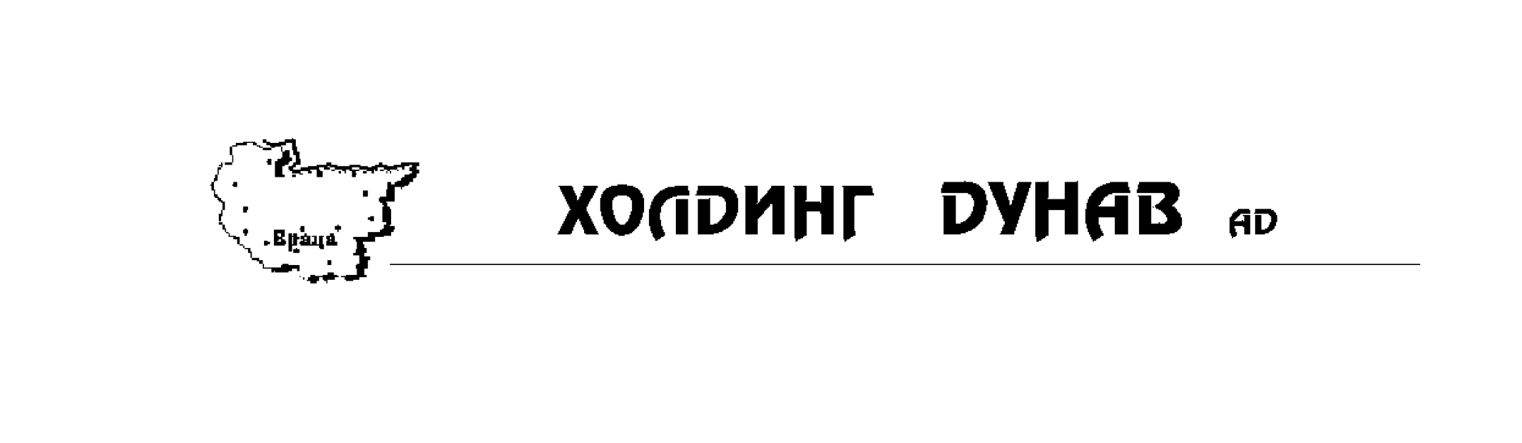

**(Съгласно чл.12, ал.1, т.4 от Наредба №2 /в сила от 05.04.2022 г.)**

**ДОПЪЛНИТЕЛНА ИНФОРМАЦИЯ**

**към финансов отчет – 30.06.2024 год.**

**А.) Информация за промените в счетоводната политика през отчетния период, причините за тяхното извършване и по какъв начин се отразяват на финансовия резултат и собствения капитал на емитента.**

Няма извършени промени.

**Б.) Информация за настъпили промени в икономическата група на емитента, по смисъла на Закона за счетоводството.**

Няма промяна.

**В.) Информация за резултатите от организационни промени в рамките на ХД „ДУНАВ“ АД като преобразуване, продажба на дружества от група предприятия по смисъла на Закона за счетоводството, апортни вноски от дружеството, даване под наем на имущество, дългосрочни инвестиции, преустановяване на дейност:**

През първото тримесечие на 2024 г. ХД „ДУНАВ“ АД е продал на несвързани лица акциите си от капитала на асоциирано дружество - „ВРАЦА СТИЛ“ АД.

За сделката ХД „ДУНАВ“ АД надлежно и своевременно е уведомил Комисията за финансов надзор, Българската фондова борса и Обществеността.

През второто тримесечие на 2024 г. ХД „ДУНАВ“ АД не е извършвал сделки.

**Г.) Становище на управителния орган относно възможностите за реализация на публикувани прогнози за резултатите от текущото тримесечие, като се отчитат резултатите от текущия финансов отчет, както и информация за факторите и обстоятелствата, които ще повлияят на постигането на прогнозните резултати най-малко до края на текущата финансова година.**

Управителните органи не са взели решение относно публично представяне на прогнозни финансови резултати.

**Д.) Данни за лицата, притежаващи пряко и/или непряко най-малко 5 на сто от гласовете в общото събрание към края на съответното тримесечие, и промените в притежаваните от лицата гласове за периода от началото на текущата финансова година до края на отчетния период;**

- Тодор Кръстев Топалски.

- Стефан Петков Лазаров.

- „ВЕДЕЯ ИНВЕСТ” ЕООД – гр. София.

**Е.) Данни за акциите, притежавани от членовете на управителните и контролните органи на ХД „ДУНАВ“ АД към края на съответното тримесечие, както и промените, настъпили за периода от началото на текущата финансова година до края на отчетния период за всяко лице поотделно.**

Членовете на Съвета на директорите, притежават към 30.06.2024 г.:

- Петър Веселинов Аврамов – Председател на СД, притежава чрез „ВЕДЕЯ ИНВЕСТ“ ЕООД – 34 065 бр. акции.

- Стефан Петков Лазаров – Зам. Председател на СД и изп. директор – 3641 броя акции.

- Марийка Симеонова Костадинова – Независим член на СД – 0 броя акции.

- Людмил Малинов Еленков – Независим член на СД – 0 броя акции.

ХД „ДУНАВ“ АД се управлява и представлява от Председателя на СД – г-н Петър Веселинов Аврамов и от Изпълнителния директор – г-н Стефан Петков Лазаров заедно и поотделно.

**Ж.) Информация за висящи съдебни, административни или арбитражни производства, касаещи задължения или вземания в размер най-малко 10 на сто от собствения капитал на дружеството; ако общата стойност на задълженията или вземанията на ХД „ДУНАВ“ АД по всички образувани производства надхвърля 10 на сто от собствения му капитал, се представя информация за всяко производство поотделно.**

Няма такива

**З.) Информация за отпуснатите от ХД „ДУНАВ“ АД – гр. Враца или от негово дъщерно дружество, или от техни дъщерни дружества заеми, предоставените обезпечения или поетите задължения общо към едно лице или негово дъщерно дружество, в това число и на свързани лица с посочване на имена или наименование и ЕИК на лицето, характера на взаимоотношенията между дружеството или неговите дъщерни дружества и лицето заемополучател, размер на неизплатената главница, лихвен процент, дата на сключване на договора, включително допълнителни споразумения, краен срок на погасяване, размер на поето задължение, специфични условия, различни от посочените в тази разпоредба, както и целта, за която са отпуснати, в случай че са сключени като целеви.**

Към края на отчетния период ХД ”ДУНАВ” АД – гр. Враца няма предоставен заем и не е получавало такива от дружествата и финансовите институции.

С УВАЖЕНИЕ:

ИЗП. ДИРЕКТОР: ................................

/Стефан Лазаров/